Aplicativo Wake Up

Cauê N. Moreira, Fernanda Stella S. Moreira, Gabriel G. Costa, Graziela de O. Souza.

Faculdade Impacta de Tecnologia

São Paulo, SP, Brasil

10 de Maio de 2019

**Resumo** A comunidade tem dificuldades em realizar gerenciar e armazenar os dados de membros e visitantes, o processo atual é realizado por meio de uma ficha impressa que é armazenado os dados por uma secretária em um arquivo, mas acontece que muitas vezes se perde esse dado e não conseguem usar essa informação para manter uma comunicação padrão com todos e realizar divulgação de futuros eventos, diante desse impasse, vamos desenvolver o sistema de gerenciamento dos dados, evitando a perda do mesmo e possibilitando melhor comunicação e utilização dos dados, propondo uma automatização no processo deles.

**Palavras-Chaves**: Comunidade, Wake Up, Dados, Eventos, Comunicação.

**Abstract.** The community has difficulties in managing and storing the data of members and visitors, the current process is carried out by means of a printed record that is stored the data by a secretary in a file, but it happens that often this data is lost and cannot use this information to maintain a standard communication with all and to divulge future events, in the face of this impasse, we will develop the data management system, avoiding the loss of the same and allowing better communication and data utilization, proposing an automation in the process.

**Keywords.** Community, Wake Up, Data, Events, Communication.

# Introdução

A Comunidade Cristã Inove está localizada na zona norte de São Paulo e possui centenas participantes em suas atividades. A comunidade oferece cursos de formação, apoio a dependentes e familiares, grupo de autodesenvolvimento, entre outras atividades.

Atualmente são utilizados recursos de mídia para divulgar as atividades, como Facebook, Youtube e avisos impressos. A intenção é que mais pessoas conheçam as atividades e possam participar das mesmas.

Um dos grupos da comunidade é o Wake Up, o grupo possui um público mais jovem e dinâmico. A liderança e organização do grupo é feita por um pastor e voluntários da igreja. Essas pessoas são responsáveis por ampliar o grupo e suas capacidades, assim como organizar atividades para o mesmo.

## Apresentação do Problema

Atualmente as redes sociais proporcionam um número grande de seguidores do grupo, porém a adesão dessas pessoas em participar das atividades e reuniões é pequena.

A liderança do grupo acredita que a criação de uma plataforma para identificar essas pessoas e divulgar conteúdos faria com que a adesão ao grupo fosse maior.

Os voluntários do grupo têm realizado o processo de preencher um formulário impresso com os dados dos visitantes que é incluído em um grupo de WhatsApp onde são feitas todas as comunicações. O formulário preenchido é encaminhado para uma secretária, que tabula os dados e a partir dele cria uma lista de aniversariantes.

A intenção é que todo esse processo seja feito automaticamente pelo aplicativo, além de outras ferramentas para facilitar a interação do grupo e expandir o projeto.



**Figura 1 – Registro de como é realizado o cadastro de visitantes**

## Objetivos

O objetivo geral do projeto é facilitar os processos do grupo e atrair mais participantes:

* Disponibilizar um aplicativo para interação dos participantes do grupo
* Armazenar dados dos participantes do grupo
* Divulgar conteúdos e eventos da comunidade

# Estudo de Viabilidade

Após os levantamentos e pesquisas realizadas pelo cliente, ele afirma que optou pelo nosso projeto devido a proposta de personalização, umas de suas principais necessidades, pois atualmente no mercado existem soluções para seu problema, mas não são voltadas para o público que ele quer atingir, o mesmo relata que: “As aplicações que eu encontrei não envolve e não atrai o meu público e além do mais eu necessito de uma plataforma que mostre a nossa identidade, assim como o aplicativo do onda dura revela a deles, preciso de uma plataforma que envolva e incentive as pessoa do grupo a continuarem e convidarem pessoas para participar e conhecer o movimento criado aqui na Comunidade’ afirma o cliente.

Sendo assim o cliente optou pelo nosso projeto por ser uma solução que atenda a todas as suas necessidades, que transmite a identidade do movimento que ele lidera e traz inovações que ainda não são utilizadas em projetos como o dele.

## Soluções de Mercado e OPE

As soluções encontradas oferecem pacotes com acompanhamento de membros, acompanhamento de tarefas administrativas, comunicação e organização nos grupos e ministérios, acompanhamento financeiro, de grupos, eventos, relatório de aniversariantes, porém nenhum com recursos de personificação e interação do grupo com vídeos e fotos, uma das principais necessidades do nosso cliente. Encontramos três soluções que são muito próximas da necessidade do nosso cliente:

* **Church Software -** Sistema de gerenciamento de Igrejas
* **GIgreja -** Software para gestão de igrejas.
* **App Onda Dura -** Aplicativo de interação e comunicação do Movimento Onda dura**.**

## Justificativa

Após o levantamento das soluções similares na subseção 2.1, concluis-seque o nosso projeto é o mais indicado para a solução do cliente, pois estamos oferecendo uma aplicação que permite o gerenciamento do grupo, a interação dos usuários, a personalização, a automatização de processos, a realização e controle de eventos e funções que não são oferecidas por outras soluções. O mercado de projetos com jovens cresce a cada dia dentro de igrejas e comunidades, ao oferecer uma aplicação que além de atender as necessidades do nosso cliente traz inovação para seu projeto, o tornando pioneiro em desenvolvimento e lançamento de uma plataforma interativa para esse público, conquistamos nosso cliente que confiou no potencial da proposta.

# Arquitetura da Solução

O acesso ao sistema será feito através de smartphone, o aplicativo disponível para ser baixado. Todas as atividades e permissões de acesso são registradas e gerenciadas pelo banco de dados. Na figura 2, podemos ver a arquitetura da nossa solução proposta.

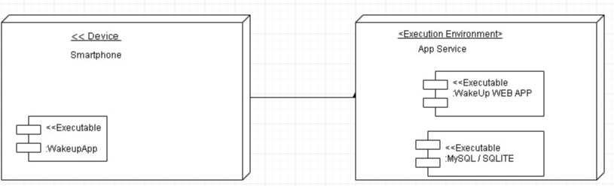

**Figura 2 – Arquitetura da solução**

## Diagrama de Componentes

Na figura 3 temos apresentado o diagrama de componentes do projeto Wake Up, que consiste em se explicitar quais elementos estarão presente em nosso código, toda a estrutura do nosso software.

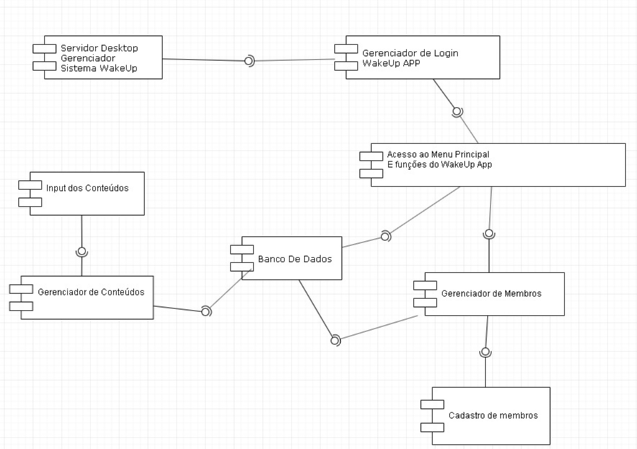

**Figura 3 – Diagrama de componentes**

## Infraestrutura

Atualmente não foi aplicada uma ferramenta que armazena e gerencia os dados da rede Wake Up. O cliente interage com a rede apenas pelas redes sociais e pessoalmente, um canal que segundo sua visão não é nada interativo e personalizado, sendo essa uma das maiores dores do cliente, pois os dados e a interação são fundamentais para ampliar a de membros, visitante e voluntários. Com o aplicativo iremos suprir as necessidades do cliente e trazer uma nova estratégia para atingir seu público alvo. O aplicativo é a solução ideal devido ao cenário apresentado, sendo necessário apenas realizar a gestão e atualização constante do app.

## Tecnologias Utilizadas

A escolha das tecnologias foi norteada pelo custo, tentando utilizar ferramentas gratuitas quando possível e na familiaridade da equipe na utilização das mesmas.

**Tabela 1 – Tecnologias utilizadas**

|  |  |  |
| --- | --- | --- |
| **Tecnologia** | **Camada/Subsistema** | **Justificativa** |
| Java Script | Linguagem | É uma linguagem de programação interpretada de alto nível, caracterizada também, como dinâmica, fracamente tipificada, prototype-based e multi-paradigma. Juntamente com HTML e CSS, o Java Script é uma das três principais tecnologias da World Wide Web. |
| React | Framework | React é uma biblioteca de código aberto para interfaces gráficas (GUI) que tem como foco uma só coisa: tornar a experiência do usuário com a interface mais eficiente. |
| React Native | Framework | React Native é uma biblioteca Java Script criada pelo Facebook. É usada para desenvolver aplicativos para os sistemas Android e IOS de forma nativa. |
| Redux | Framework | Redux seria um controlador de estados geral para sua aplicação. Compartilhar estados entre vários componentes diferentes se torna uma coisa muito fácil quando o utilizamos. |
| MySql | Banco de dados | SGBD Relacional de licença gratuita. |

# Resultados Obtidos

Foram desenvolvidas as telas de login e cadastro do usuário. O aplicativo ainda não foi publicado, portando o acesso é feito através de emulador em computador via Android Studio.

É possível adicionar dados nos campos, recebendo as validações necessárias.

Foi acrescentado node.js, utilizado para facilitar o desenvolvimento de API’s, é um framework no qual possibilita a utilização de Java Script para o lado back-end/servidor.

## Comparativo com Soluções

O Wake Up apresenta as principais funcionalidades que ferramentas similares possuem:

* Armazenamento de informação de usuários
* Divulgação de eventos da igreja
* Publicação de vídeos e fotos

Como diferencial o aplicativo tem a interface voltada para o público mais jovem, o layout e usabilidade passam a experiência de uma rede social da igreja. A funcionalidade permite que o usuário possa se cadastrar em eventos de forma fácil. Outro item que o difere dos demais é a disponibilidade da bíblia, permitindo assim maior agilidade para interagir durante os encontros do grupo.

## Protótipo

As telas foram desenvolvidas seguindo a identidade visual já utilizada pelo cliente, assim deixando o usuário mais familiarizado com as imagens.

Os ícones são links quando necessário, evitando a aplicação de botões.

## Tela de abertura onde o usuário pode solicitar a realização do login ou se cadastrar.

**Figura 4 – Tela inicial**

Tela de login, quando usuário que possui cadastro insere os dados para autenticação

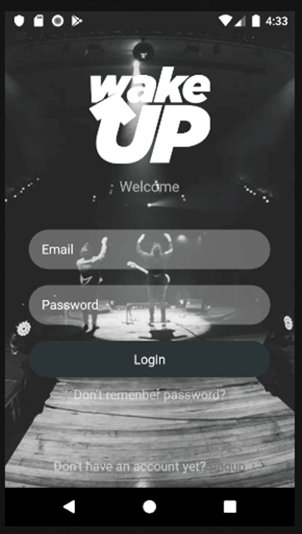

**Figura 5 – Tela de login**

Tela de cadastro, quando usuário realiza sua inclusão dentro do sistema.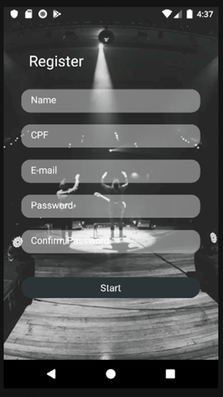

**Figura 6 – Tela cadastro**

A tela de perfil contém atalhos para administração do perfil do usuário, como alteração de senhas e notificações, além de atalhos para recursos como política do app e afins.

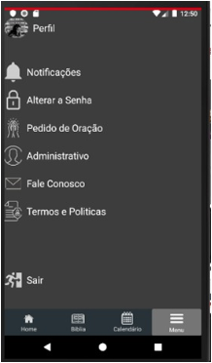

**Figura 7 – Tela de perfil**

A tela de edição de perfil permite que o usuário altere seus dados e foto de perfil.

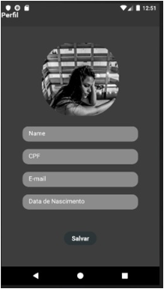

**Figura 8 – Tela de edição do perfil**

A tela home exibe todos os itens postados pelo administrador.

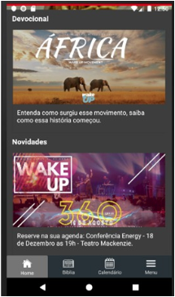

**Figura 9 – Tela da home**

## Considerações Finais

Este trabalho se propôs a construir uma solução para o grupo de jovens Wake Up, célula da igreja inove. Para elaboração do escopo foram realizados encontros presenciais com o líder do grupo, com a finalidade de levantar as maiores necessidades e facilidades que o produto final traria.

Identificou-se que o maior problema do grupo era a comunicação entre os membros e da igreja para a comunidade externa, todos os processos todos os processos são manuais, e a falta de agilidade na captação dos dados dos membros assim como o seu armazenamento e gestão eram inseguros e imprecisos. Desta forma o cadastro de usuários e a home para a divulgação de conteúdo foi prioritária, assim resolvendo os itens mais críticos, sem formulários físicos ou controle em planilhas é possível ter uma gestão mais precisa, tanto quantitativa como qualitativa dos membros.

Como forma de minimizar os processos manuais foi solicitada a funcionalidade de criação de eventos, e possibilidade de cadastrar usuários aos mesmos, aumentando a aderência de público, uma vez que mais um meio de notificação foi incluído, além de mensurar rapidamente o interesse da comunidade sobre o mesmo.

Como se trata de um público jovem o layout e foi desenvolvido para que houvesse a sensação de uma rede social, esta estratégia leva em consideração a preocupação com aderência de novos membros ao grupo e consequentemente ao aplicativo. Foram pensadas muitas outras ferramentas para atrativo ao usuário, porém não foi possível incluir todos os recursos.

Durante o desenvolvimento foram encontradas algumas dificuldades técnicas não esperadas, o que resultou na não disponibilidade do sistema para modelos operacionais IOS, causando assim impacto para um grupo específico de usuários, quando verificado com o cliente se observou que essa parcela se refere a menos de 20% dos membros, portando a adesão é satisfatória.

A aplicação satisfaz as necessidades críticas do cliente, unificando informações em ambiente seguro e de fácil acesso, além de permitir melhor gestão do mesmo, como o ponto de acesso é através de dispositivos móveis e interface amigável ao público jovem entende-se que o escopo principal foi atingido.

No desenvolvimento procurou-se utilizar ao máximo recursos de baixo custo e maior facilidade operacional da equipe de desenvolvimento. Isso resultou em maior agilidade no desenvolvimento e isenção de custos com tecnologias e serviços.

### Sugestões de continuidade

Existem outras funcionalidades que poderiam ser aplicadas para aprimorar o aplicativo, tornando-o mais completo e competitivo:

* Atender aos demais sistemas operacionais: para atingir o público alvo completo é necessário que a aplicação seja disponibilizada para o modelo operacional IOS, e posteriormente para Windows Phone, sendo este último de baixíssima prioridade devido à pouca adesão dentro do grupo alvo.
* Gestão da aplicação: criação de uma plataforma para que os gestores façam melhor administração dos usuários, eventos e ações dentro do aplicativo.

Referências

**Comunidade Cristã Inove.** Disponível em: http://www.comunidadeinove.com.br/&gt; Acesso em: 22 de março de 2019.

DUARTE, Luiz. **Transformação ágil**: passo a passo. Disponível em: < <https://www.luiztools.com.br/>> Acesso em: 1 ago. 2019.

**MICROSOFT**. **Create external library**.

Disponível em: <https://docs.microsoft.com/pt-br/sql/t-sql/statements/create-external-library-transact-sql?view=sql-server-2017> Acesso em: 1 ago. 2019.

Pregação Cristã, S.D. Disponível em: <http://pregacaocrista.com/app-gospel-evangelico-para-igrejas/&gt. Acesso em: 20 de março de 2019.

**React Native**. Disponível em: <http://www.reactnative.com >Acesso em: 3 ago. 2019.

**React Native:** curso completo. Disponível em: <https://rocketseat.com.br/starter/curso-gratuito-react-native> Acesso em: 1 ago. 2019.

# STEFANOV, Stoyan. Primeiros passos com React: Construindo aplicações web. 1.ed. São Paulo: Novatec, 2016. 248 p.

**Apêndices**

Artefatos: <https://drive.google.com/drive/u/1/folders/1jSgy0WtJwNsOn9JKIAy0_sjuoeqybQk4>

Glossário

Broches - Identificação dos grupos ao qual o indivíduo participa.

Líder - Responsável por gerir as atividades do grupo.

Agradecimentos

Este trabalho só foi possível graças a colaboração da Comunidade Inove, em nos atender todas as vezes solicitada com grande interesse. Agradecemos também a todo o corpo acadêmico de da Faculdade Impacta de Tecnologia que nos apoiou durante a realização deste projeto.